Задание 4
Планирование ресурсов проекта
Создадим ресурсы проекта. Для этого перейдем на представление «Лист ресурсов» и введем ресурсы. Лист ресурсов представлен на рисунке 1.
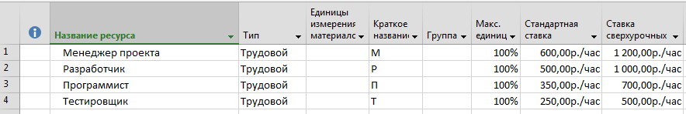
Рисунок 1 – Лист ресурсов проекта
Распределим ресурсы проекта по задачам. Результат распределения представлен на рисунке 2.
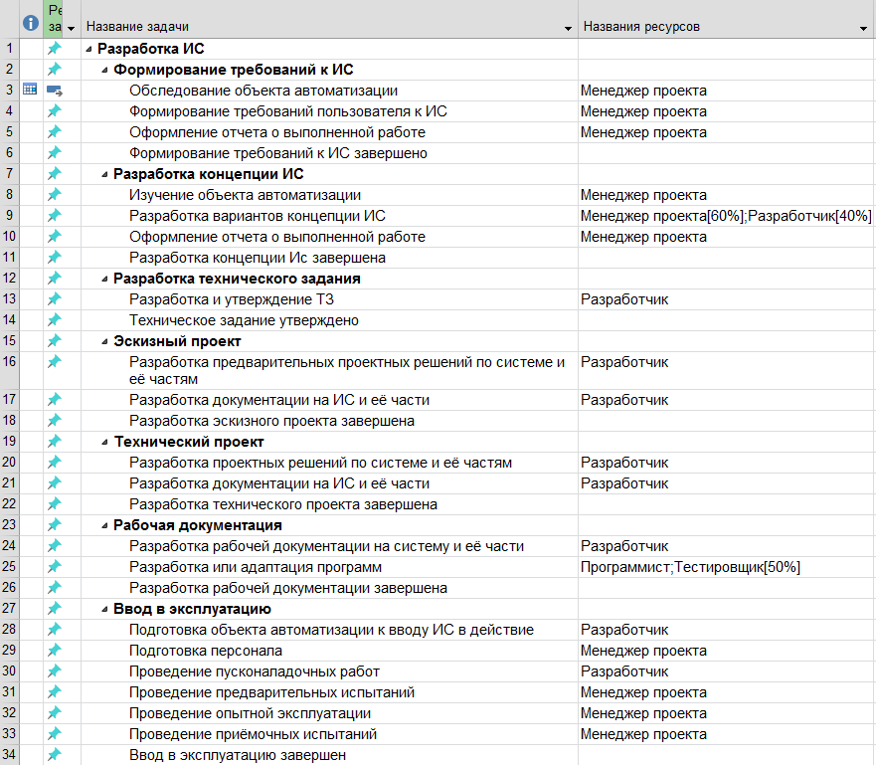
Рисунок 2 – Результат назначения ресурсов на задачи проекта
Для проверки отсутствия перегруженности ресурсов перейдем на предствление «Использование ресурсов» (см. рис. 3). Согласно рисунку, перегрузок не выявлено.
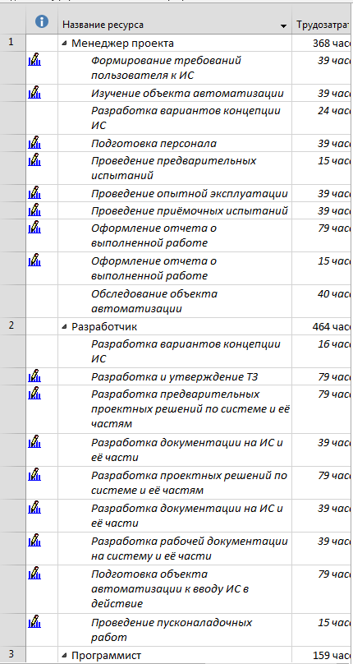
Рисунок 3 – Отчет о загруженности ресурсов
Когда все ресурсы распределены, можно осуществить оценку стоимости проекта. Для этого нужно добавить на диаграмму Ганта столбец «Затраты». Результат представлен на рисунке 4.
Из представленных данных видно, что общая стоимость проекта составляет 528 450 рублей. Длительность проекта составляет 127 дней.
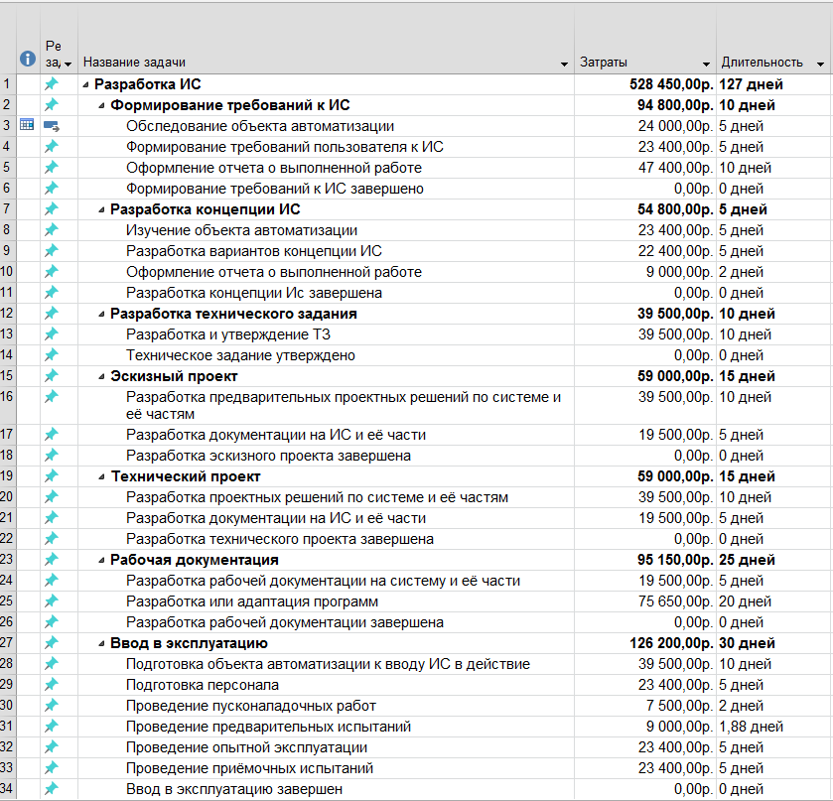
Рисунок 4 – Затраты проекта

